СПИННОЙ МОЗГ

Спинной мозг представляет собой продолговатый, несколько уплощенный цилиндри-

ческий тяж, в связи с чем его поперечный диаметр на всем протяжении, как правило,

больше переднего. Располагаясь в позвоночном канале от уровня основания черепа до I

* II поясничных позвонков, спинной мозг имеет те же изгибы, что и позвоночный

столб, шейный и грудной изгибы. Верхние отделы спинного мозга переходят в голов

ной мозг, нижние заканчиваются мозговым конусом, верхушка которого продолжается

в тонкую терминальную нить. Длина спинного мозга у взрослого человека равна в сред-

нем 43 см, масса около 34-38 г. В связи с метамерностью строения тела человека спин-

ной мозг подразделяется на сегменты, или невромеры. Сегмент - это участок спинного

мозга с выходящим из него правым и левым передним (двигательными) корешками и

проникающими в него правым и левым задними (чувствительными) корешками.

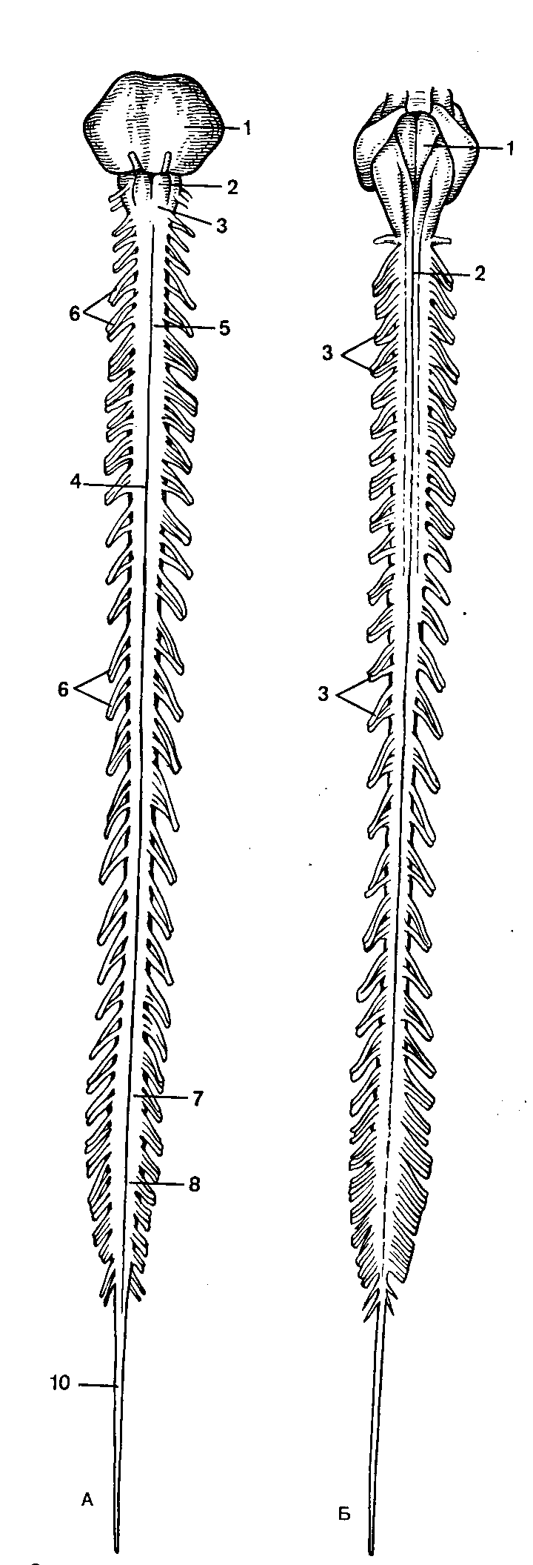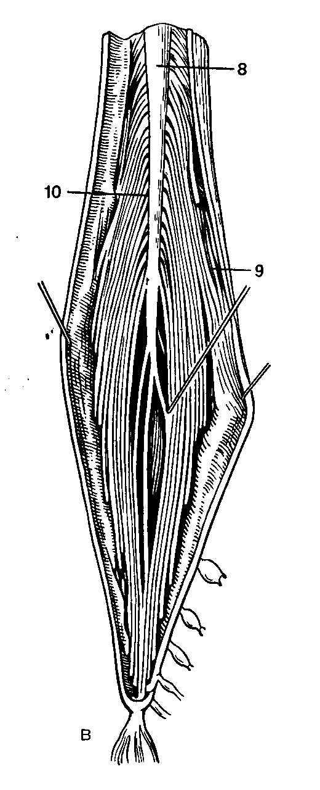

Рис 1. Спинной мозг.

А, В - вид спереди:

1 - мост;

2- продолговатый мозг;

3 - перекрест пирамид;

4 -передняя срединная щель;

5 -шейное утолщение;

6-передние корешки спинномозговых нервов;

7 - пояснично-крестцовое утолщение;

8 -мозговой конус;

9 - конский хвост;

10 - терминальная нить.

Б - вид сзади:

1 - ромбовидная ямка;

2 - задняя срединная

борозда;

3 - задние корешки спинномозговых нервов.

На всем протяжении с каждой стороны от спинного мозга отходит 31 пара передних и задних корешков, которые , сливаясь, образуют 31 пару правых и левых **спинномозговых нервов**. каждому сегменту спинного мозга соответствует определенный участок тела, получающий иннервацию от данного сегмента.

В шейном и поясничных отделах спинного мозга обнаруживается шейное и пояснично-крестцовое утолщения, появление которых объясняется тем, что эти отделы обеспечивают иннервацию соответственно верхних и нижних конечностей.

Начиная с 4-го месяца развития плода, спинной мозг отстает от роста позвоночника. В связи с этим происходит изменение направления следования корешков. У взрослого человека корешки краниальных сегментов еще сохраняют горизонтальный ход; в грудном и верхнем поясничных отделах корешки следуют косо - вниз и латерально; в нижнем поясничном и крестцово-копчиковых отделах корешки, направляясь к соответствующим межпозвоночным поясничным и крестцовым отверстиям, располагаются в позвоночном канале почти вертикально. Совокупность передних и задних корешков нижних поясничных и крестцовокопчиковых нервов окружает терминальную нить наподобие *конского хвоста*.

Вдоль всей передней поверхности спинного мозга в *срединной щели*, а в доль задней поверхности - *задняя срединная борозда*. Они служат границами, разделяющими спинной мозг на две симметричные половины.

На передней поверхности, несколько латеральнее срединной борозды, тянутся две передние латеральные борозды - сюда выходят из спинного мозга справа и слева передние корешки. На задней поверхности имеются задние латеральные борозды - места проникновения с обеих сторон в спинной мозг задних корешков.

В спинном мозге выделяют серое и белое вещество.

# БЕЛОЕ ВЕЩЕСТВО ПОЛУШАРИЙ.

Все пространство между серым веществом мозговой коры и базальными ядрами занято белым веществом. Белое вещество полушарий образовано нервными волокнами, связывающими кору одной извилины с корой других извилин своего и противоположного полушарий, а также с нижележащими образованиями. Топографичеки в белом веществе различают четыре части, нерезко отграниченные друг от друга:

1) белое вещество в извилинах между бороздами;

2) область белого вещества в наружных частях полушария - полуовальный центр (centrum semiovale);

3) лучистый венец (corona radiata), образованный лучеобразно расходящимися волокнами, входящими во внутреннюю капсулу (capsula interna) и покидающими ее;

4) центральное вещество мозолистого тела (corpus callosum), внутренней капсулы и длинные ассоциативные волокна.

Нервные волокна белого вещества делят на ассоциативные, комиссуральные и проекционные.

Ассоциативные волокна связывают между собой различные участки коры одного и того же полушария. Они разделяются на короткие и длинные. Короткие волокна связывают между собой соседние извилины в форме дугообразных пучков. Длинные ассоциативные волокна соединяют более отдаленные друг от друга участки коры.

Комиссуральные волокна, входящие в состав мозговых комиссур, или спаек, соединяют не только симметричные точки, но и кору, принадлежащую разным долям противоположных полушарий. Большинство комиссуральных волокон идет в составе мозолистого тела, которая связывает между собой части обоих полушарий, относящихся neencephalon. Две мозговые спайки, commissura anterior и commissura fornicis, гораздо меньше по своим размерам относятся к обонятельному мозгу rhinencephalon и соединяют: commissura anterior - обонятельные доли и обе парагиппокампальные извилины, commissura fornicis - гиппокампы.

Проекционные волокна связывают кору полушарий большого мозга с нижележащими образованиями, а через них с периферией.

Эти волокна делят на центростремительные (восходящие, кортико-петальные, афферентные), проводящие возбуждение по направлению к коре, и центробежные (нисходящие, кортико-фугальные, эфферентные). Проекционные волокна в белом веществе полушария ближе к коре образуют лучистый венец, и затем главная часть их сходится во внутреннюю капсулу, которая представляет собой слой белого вещества между чечевицеобразным ядром (nucleus lentiformis) с одной стороны, и хвостатым ядром (nucleus caudatus) и таламусом (thalamus) - с другой. На фронтальном разрезе мозга внутренняя капсула имеет вид косо идущей белой полосы, продолжающейся в ножку мозга. Во внутренней капсуле различают переднюю ножку (crus anterius), - между хвостатым ядром и передней половиной внутренней поверхности чечевицеобразного ядра, заднюю ножку (crus posterius),- между таламусом и задней половиной чечевицеобразного ядра и колена (genu), лежащая на месте перегиба между обеими частями внутренней капсулы. Проекционные волокна по их длине могут быть разделены на следующие три системы, начиная с самых длинных:

1. Tractus corticospinalis (pyramidalis) проводит двигательные волевые импульсы к мышцам туловища и конечностей.

2. Tractus corticonuclearis - проводящие пути к двигательным ядрам черепных нервов. Так как все двигательные во-локна собраны на небольшом пространстве во внутренней капсуле (колено и передние две трети ее задней ножки), то при повреждении их в этом месте наблюдается односторонний паралич противоположной стороны тела.

3. Tractus corticopontini - пути от мозговой коры к ядрам моста. При помощи этих путей кора большого мозга оказывает тормозящее и регулирующее влияние на деятельность мозжечка.

4. Fibrae thalamocorticalis et corticothalamici - волокна от таламуса к коре и обратно от коры к таламусу.

## СЕРОЕ ВЕЩЕСТВО ПОЛУШАРИЯ.

Поверхность полушария, плащ (pallium), образована равномерным слоем серого вещества толщиной 1,3 - 4,5 мм, содержащего нервные клетки. Поверхность плаща имеет очень сложный рисунок, состоящий из чередующихся между собой в различных направлениях борозд и валиков между ними, называемых извилинами, gyri. Величина и форма борозд подвержены значительным индивидуальным колебаниям, вследствие чего не только мозг

различных людей, но даже полушария одной и той же особи по рисунку борозд не вполне похожи.

Глубокими постоянными бороздами пользуются для разделения каждого полушария на большие участки, называемые долями, lobi; последние в свою очередь разделяются на дольки и извилины. Выделяют пять долей полушария: лобная (lobus frontalis), теменная (lobus parietalis), височная (lobus temporalis), затылочная (lobus occipitalis) и долька, скрытая на дне латеральной борозды, так называемый островок (insula).

Верхнелатеральная поверхность полушария разграничена на доли посредством трех борозд: латеральной, центральной и верхнего конца теменно-затылочной борозды. Латеральная борозда (sulcus cerebri lateralis) начинается на базальной поверхности полушария из латеральной ямки и затем переходит на верхнелатеральную поверхность. Центральная борозда (sulcus cenrtalis) начинается на верхнем краю полушария и идет вперед и вниз. Участок полушария, находящийся впереди центральной борозды. Относится к лобной доли; часть мозговой поверхности, лежащая сзади от центральной борозды, составляет теменную долю. Задней границей теменной доли служит конец теменно-затылочной борозды (sulcus parietooccipitalis), расположенной на медиальной поверхности полушария.

Каждая доля состоит из ряда извилин, называемых в отдельных местах дольками, которые ограничиваются бороздами мозговой поверхности.

Лобная доля.  В заднем отделе наружной поверхности этой доли проходит sulcus precentralis почти параллельно направлению sulcus centralis. От нее в продольном направлении проходят две борозды: sulcus frontalis superior et sulcus frontalis inferior. Благодаря этому лобная доля разделяется на четыре извилины. Вертикальная извилина, gyrus precentralis, находится между центральной и прецентральной бороздами. Горизонтальными извилинами лобной доли являются: верхняя лобная (gyrus frontalis superior), средняя лобная (gyrus frontalis medius) и нижняя лобная (gyrus frontalis inferior).

Теменная доля.  На ней приблизительно параллельно центральной борозде располагается sulcus postcentralis, сливающаяся обычно с sulcus intraparietalis, которая идет в горизонтальном направлении. В зависимости от расположения этих борозд теменная доля разделяется на три извилины. Вертикальная извилина, gyrus postcentralis, идет позади центральной борозды в одном направлении с прецентральной извилиной. Выше межтеменной борозды помещается верхняя теменная извилина, или долька (lobulus parietalis superior), ниже - lobulus parietalis inferior.

Височная доля.  Латеральная поверхность этой доли имеет три продольные извилины, отграниченные друг от друга sulcus temporalis superior и sulcus temporalis inferior. Между верхней и нижней височными бороздами протягивается gyrus temporalis medius. Ниже нее проходит gyrus temporalis inferior.

Затылочная доля.  Борозды латеральной поверхности этой доли изменчивы и непостоянны. Из них выделяют идущую поперечно sulcus occipitalis transversus, соединяющуюся обычно с концом межтеменной борозды.

Островок.  Эта долька имеет форму треугольника. Поверхность островка покрыта короткими извилинами.

Нижняя поверхность полушария в той ее части, которая лежит кпереди от латеральной ямки, относится к лобной доле. Здесь параллельно медиальному краю полушария проходит sulcus olfactorius. На заднем участке базальной поверхности полушария видны две борозды: sulcus occipitotemporalis, проходящая в направлении от затылочного полюса к височному и ограничивающая gyrus occipitotemporalis lateralis, и идущая параллельно ей sulcus collateralis. Между ними располагается gyrus occipitotemporalis medialis. Медиально от коллатеральной борозды расположены две извилины: между задним отделом этой борозды и sulcus calcarinus лежит gyrus lingualis; между передним отделом этой борозды и глубокой sulcus hippocampi лежит gyrus parahippocampalis. Это извилина, примыкающая к стволу мозга, находится уже на медиальной поверхности полушария.

На медиальной поверхности полушария находится борозда мозолистого тела (sulcus corpori callosi), идущая непосредственно над мозолистым телом и продолжающаяся своим задним концом в глубокую sulcus hippocampi, которая направляется вперед и книзу. Параллельно и выше этой борозды проходит по медиальной поверхности полушария sulcus cinguli. Парацентральной долькой (lobulus paracentralis) называется небольшой участок над язычковой бороздой. Кзади от парацентральной дольки находится четырехугольная поверхность (так называемое предклинье, precuneus). Оно относится к теменной доли. Позади предклинья лежит обособленный участок коры, относящийся к затылочной доле, - клин (cuneus). Между язычковой бороздой и бороздой мозолистого тела протягивается поясная извилина (gyrus cinguli), которая при посредстве перешейка (isthmus) продолжается в парагиппокампальную извилину, заканчивающуюся крючком (uncus). Gyrus cinguli, isthmus и gyrus parahippocam palis образуют вместе сводчатую извилину (gyrus fornicatus), которая описывает почти полный круг, открытый только снизу и спереди. Сводчатая извилина не имеет отношения ни к одной из долей плаща. Она относится к лимбической области. Лимбическая область - часть новой коры полушарий большого мозга, занимающая поясную и парагиппокампальную извилины; входит в состав лимбической системы. Раздвигая край sulcus hippocampi, можно видеть узкую зазубренную серую полоску, представляющую собой рудиментарную извилину gyrus dentatus.

**Передние канатики** содержат следующие проводящие пути

1. *передний, двигательный, корково-спиномозговой (пирамидный) путь*. Этот путь содержит отростки пирамидных клеток коры передней центральной извилины, которые заканчиваются на двигательных клетках переднего рога противоположной стороны, передает импульсы двигательных реакций от коры большого мозга к передним рогам спинного мозга;
2. *передний спинно-таламический путь* в средней части переднего канатика обеспечивает проведение импульсов тактильной чувствительности (осязание и давление);
3. на границе переднего канатика с боковым расположен *преддверно-спиномозговой путь*, берущий начало от вестибулярных ядер VIII пары черепных нервов, расположенных в продолговатом мозге, и направляющийся к двигательным клеткам передних рогов. Наличие тракта позволяет поддерживать равновесие и осуществлять координацию движений.

Боковые канатики содержат следующие проводящие пути:

1. *задний спинно-мозжечковый путь* занимает задние латеральные отделы боковых канатиков и является проводником рефлекторно проприоцептивных импульсов, направляющихся в мозжечок;
2. *передний спинно-мозжечковый путь* расположен в переднелатеральных отделах боковых канатиков, он следует в кору мозжечка;
3. *латеральный спинно-таламический* путь - путь проведения импульсов болевой и температурной чувствительности, располагается в передних отделах бокового канатика. Из нисходящих трактов в боковых канатиках находятся латеральный корково-спиномозговой (пирамидный )путь и экстрапирамидный - красноядерно-спинномозговой путь;
4. *латеральный корково-спиномозговой путь* представлен волокнами главного двигательного пирамидного пути (путь проведения импульсов, обуславливающий осознанные движения), которые лежат медиальнее заднего спинно-мозжечкового пути и занимают значительную часть бокового канатика, особенно в верхних сегментах спинного мозга;
5. *красноядерный-спинномозговой путь* расположен вентральнее латерального корково-спинномозгового (пирамидного) пути. Этот путь является рефлекторным двигательным эфферентным путем.

**Задние канатики** содержат пути сознательной приоприоцептивной чувствительности (сознательное суставно-мышечное чувство), которые направляются в кору полушарий большого мозга и доставляют к корковым анализаторам информацию о положении тела и его частей в пространстве. На уровне шейных и верхногруднывх сегментов задние канатики спинного мозга задней и промежуточной бороздой делятся на два пучка: тонкий пучок (пучок Голля), лежащий более медиально, и клиновидный пучок (пучок Бурдаха), прилежащий к заднему рогу.

# ПРОВОДЯЩИЕ ПУТИ СПИННОГО МОЗГА

В спинном мозге имеется целый ряд нейронов, дающих начало длинным восходящим путям к различным структурам головного мозга. В спинной мозг поступает и большое количество нисходящих трактов, образованных аксонами нервных клеток, локализующихся в коре больших полушарий, в среднем и продолговатом мозге. Все эти проекции наряду с путями, связывающими клетки различных спинальных сегментов, образуют систему проводящих путей, сформированных в виде белого вещества, где каждый тракт занимает вполне определенное положение.

**ОСНОВНЫЕ ВОСХОДЯЩИЕ ПУТИ СПИННОГО МОЗГА**

|  |  |  |  |
| --- | --- | --- | --- |
| Проводящие пути | | Столбы спин­ного мозга | Физиологическое значение |
| **Восходящие (чувствительные) пути** | | | |
| 1. | Тонкий пучок (пучок Голля) | Задние | Тактильная чувствительность, чувства положе- |
|  |  |  | ния тела, пассивных движений тела, вибрации |
| 2. | Клиновидный пучок (пучок Бурдаха) | » | То же |
|  |  |  |  |
| 3. | Дорсолатеральный | Боковые | Пути болевой и температурной чувствительности |
| 4. | Дорсальный спиномозжечковый | » | Импульсы из проприорецепторов мышц, сухожи- |
|  | Флексига |  | лий, связок; чувство давления и прикосновения |
|  |  |  | из кожи |
| 5. | Вентральный спиномозжечковый | » | То же |
|  | (Говерса) |  |  |
| 6. | Дорсальный спиноталамический | » | Болевая и температурная чувствительность |
| 7. | Спинотектальный | » | Сенсорные пути зрительно-двигательных рефлек- |
|  |  |  | сов (?) и болевой чувствительности (?) |
| 8. | Вентральный спиноталамический | Передние | Тактильная чувствительность |

**Рисунок A**. Локализация основных восходящих путей в белом веществе спинного мозга .

Часть из них представляет собой идущие без перерыва волокна первичных афферентных (чувствительных) нейронов. Эти волокна - тонкий (пучок Голля) и клиновидный (пучок Бурдаха) пучки идут в составе дорсальных канатиков белого вещества и заканчиваются в продолговатом мозге возле нейтронных релейных ядер, называемых ядрами дорсального канатика, или ядрами Голля и Бурдаха. Волокна дорсального канатика являются проводниками кожно-механической чувствительности.

Остальные восходящие пути начинаются от нейронов, расположенных в сером веществе спинного мозга. Поскольку эти нейроны получают синаптические входы от первичных афферентных нейронов, их принято обозначать нейронами второго порядка, или вторичными афферентными нейронами. Основная масса волокон от вторичных афферентных нейронов проходит в составе латерального канатика белого вещества. Здесь расположен спиноталамический путь. Аксоны спиноталамических нейронов совершают перекрест и доходят не прерываясь через продолговатый и средний мозг до таламических ядер, где они образуют синапсы с нейронами таламуса. По спиноталамическим путям поступает импульсация от кожных рецепторов.

В латеральных канатиках проходят волокна спинно-мозжечковых трактов, дорсального и вентрального, проводящие в кору мозжечка импульсацию от кожных и мышечных рецепторов.

В составе латерального канатика идут и волокна спиноцервикального тракта, окончание которых образуют синапсы с релейными нейронами шейного отдела спинного мозга - нейронами цервикального ядра. После переключения в цервикальном ядре этот путь направляется в мозжечок и ядра ствола.

Путь болевой чувствительности локализуется в вентральных столбах белого вещества. Кроме того, в задних, боковых и передних столбах проходят собственные проводящие пути спинного мозга, обеспечивающие интеграцию функций и рефлекторную деятельность его центров.

|  |  |  |  |  |
| --- | --- | --- | --- | --- |
| Проводящие пути | | Столбы спин­ного мозга | Физиологическое значение |  |
| **Нисходящие (двигательные) пути** | | | |  |  |  |
| 1. | Латеральный кортико-спинальный | Боковые | Импульсы к скелетным мышцам. Произвольные |
|  | (пирамидный) |  | Движения |
| 2. | Руброспинальный (Монакова) | » | Импульсы, поддерживающие тонус скелетных |
|  |  |  | Мышц |
| 3. | Дорсальный вестибулоспинальный | » | Импульсы, обеспечивающие поддержание позы |
|  |  |  | и равновесия тела |
| 4. | Оливоспинальный (Гельвега) | » | Функция неизвестна. Возможно, он участвует в |
|  |  |  | Осуществлении таламоспинальных рефлексов |
| 5. | Ретикулоспинальный | Передние | Импульсы, поддерживающие тонус скелетных |
|  |  |  | Мышц, регулирующие состояние спинальных |
|  |  |  | Вегетативных центров и чувствительность мы- |
|  |  |  | Шечных веретен проприорецепторов скелетных |
|  |  |  | Мышц |
| 6. | Вентральный вестибулоспинальный | » | Импульсы, обеспечивающие поддержание позы |
|  |  |  | и равновесия тела |
| 7. | Тектоспинальный | » | Импульсы, обеспечивающие осуществление зри- |
|  |  |  | Тельных и слуховых двигательных рефлексов |
|  |  |  | (рефлексов четверохолмия) |
| 8. | Вентральный кортико-спинальный | Передние | Импульсы к скелетным мышцам, произвольные |
|  | (пирамидный) |  | Движения |

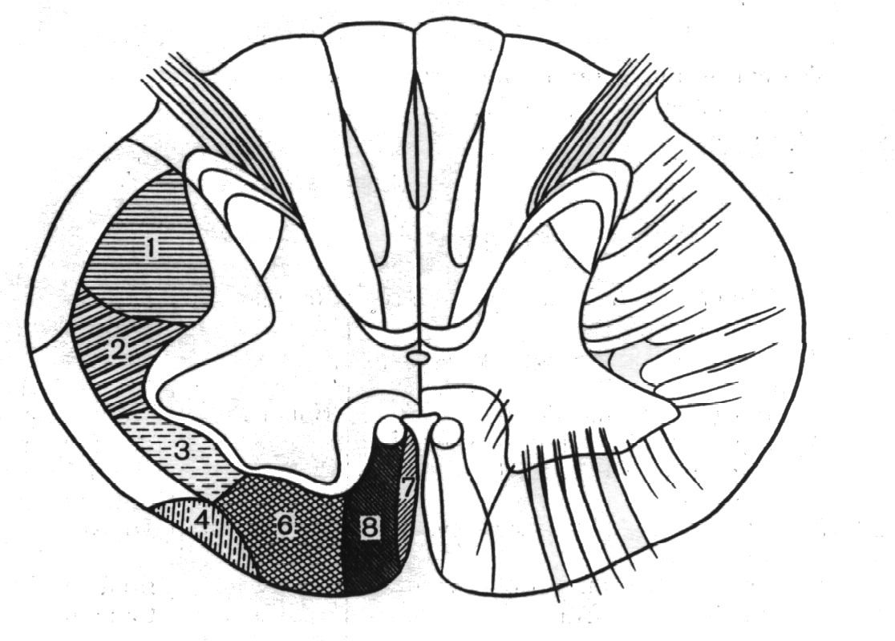

Рисунок B Локализация основных нисходящих путей спинного мозга.

Нисходящие пути спинного мозга также разделяются на несколько самостоятельных трак-

тов, занимающих определенное положение в латеральных и вентральных канатиках белого

вещества.

Эволюционно более древние нисходящие пути берут начало от нейронов, ядра которых

расположены в пределах продолговатого мозга и моста. Это ретикулоспинальный и вести

булярный тракты. Ретикулоспиналный тракт образован аксонами нейронов ретикулярной

формации заднего мозга.

Эволюционно более молодым нисходящим путем является рубоспинальный тракт, дости

гающий наибольшего развития только у млекопетающих. Руброспинальные волокна явля

ются аксонами нейронов красного ядра, расположенного в среднем мозге. Рубоспиналь

ный тракт совершает перекрест и идет в составе латеральных канатиков белого вещества.

Наиболее важный нисходящий путь - кортико-спинальный, или пирамидный тракт, нейро

ны которого расположены в двигательной зоне больших полушарий. Пирамидный тракт

является эволюционно самым молодым. Он появляется только у млекопитающих и наибо

лее развит у приматов и человека.

# ОБОЛОЧКИ СПИННОГО МОЗГА

Снаружи спинной мозг окружен *тремя* оболочками.

Наружная - твердая оболочка спинного мозга фиксирована связочным аппаратом в позво

ночном канале и отделена от надкостницы этого канала эпиндуальным пространством ,

заполненным жировой клетчаткой и венозным сплетением, средняя - тонкая , прозрачная,

называется паутинной оболочкой спинного мозга; внутрення тесно прилегает к спинному

мозгу и содержит кровеносные сосуды, питающие его, - это мягкая оболочка спинного

мозга.

Твердая оболочка спинного мозга представляет собой продолговатой формы мешок с

прочными и толстыми стенками, расположенный в позвоночном канале и содержащий

спинной мозг с корешками и оболочками.

Внутренняя поверхность твердой оболочки спинного мозга отделена от паутинной обо

лочки узким щелевидным субдуральным пространством, которое пронизано большим ко

личеством тонких соединительнотканых перекладин. Вверху субдуральное пространство

спинного мозга свободно сообщается с аналогичным пространством в полости черепа.

Внизу это пространство заканчивается слепо на уровне II крестцового позвонка.

Паутинная оболочка спинного мозга плотно прилегает к спинному мозгу. В ней различают

два слоя - внутренний и наружный, между которыми располагаются кровеносные сосуды.

Внутренний слой оболочки очень прочно сращен с тканью спинного мозга и в виде отро

стков внедряются в него вместе с кровеносными сосудами.

Кровоснабжение спинного мозга осуществляется позвоночной артерией - ветвью подклю

чичной артерии, а также от задних межреберных, поясничных и латеральных крестцовых

артерий спинного мозга:: прежнюю спинномозговую артерию, непарную, лежащую в пе

редней продольной щели спинного мозга, и парную заднюю спинномозговую артерию,

прилежащую к заднебоковой поверхности спинного мозга. От этих артерий и вещество

мозга отходят многочисленные ветви.

Список литературы:

1. Анатомия человека Р.П. Самусев Ю.М. Селин М. : Медицина 1995 г.
2. Физиология человека /под ред. Г. И Косицкого М. : Медицина 1985 г.